Componenta:

* Home
  + Index.css -> pentru culori/stilizare componente
  + Index.html -> pentru continut
* Cv
  + Cv.js -> adauga continutul dinamic in pagina parsand json-ul corespunzator
  + Cv.css -> pentru stilizare componente
  + Cv.html -> pentru continut
  + Cv.json -> pentru continut adaugat dinamic
* Scientific interests
  + Interests.html
* List of publications
  + publications.js -> adauga continutul dinamic in pagina parsand json-ul corespunzator
  + publications.css -> pentru stilizare componente
  + publications.html -> pentru continut
  + publications.json -> pentru continut adaugat dinamic
* Teaching
  + teaching.js
  + teaching.css
  + teaching.html
* Navbar
  + navbar.js
  + navbar.css
  + navbar.html

**Base.css** - are definite componente care au fost reutilizate pe mai multe pagini sau suprascrise daca era nevoie.

1. --bg : utilizat pentru culoarea de fundal (este diferita de cea de pe navbar)
2. --scroll: utilizat pentru culoarea barei de scroll (pe paginile care au continut mai mare decat inaltimea ecranului este vizibila aceasta bara de scroll)
3. --link: utilizat pentru culoarea link-urilor

Aceste variabile se gasesc si in varianta pentru modul intunecat avand o clasa numita .dark

Pentru a fi mai usor de stilizat textul am adaugat clase cu nume sugestive

1. .nowraptext: face ca textul sa nu se desparta pe mai multe linii
2. .bold: aplica asupra scrisului efect de bold
3. .italic: aplica asupra scrisului efect de italic
4. .link: aplica asupra scrisului culoarea pentru linkuri
5. .big: face ca textul sa aiba cel mai mare font
6. .medium: face ca textul sa aiba font mediu
7. .small: face ca textul sa aiba cel mai mic font

**Base.js** - se ocupa de incarcarea dinamica a navbarului, evitandu-se duplicatele pe fiecare pagina si contribuind la modificarea mai usoara a acestuia. De asemenea aici se verifica pagina curenta pentru a se incarca functiile pentru adaugarea continutului/pentru functionalitatile specifice paginii curente.

**Navbar.css**

1. --sidebar-color: utilizat pentru culoarea de fundal a meniului de navigare
2. --primary-color: utilizat pentru culoarea de hover a sectiunilor din navbar
3. --primary-color-light: utilizat pentru culoarea sectiunii in care se precizeaza modul (intunecat/luminos)
4. --toggle-color: utilizat pentru culoarea backgroundului butonului de schimbare a modului (intunecat/luminos)
5. --text-color-slidebar: utilizat pentru culoarea textului

Aceste variabile se gasesc si in varianta pentru modul intunecat (clasa .dark)

**Navbar.js** – reponsabil pentru schimbarea culorilor (se adauga sau se renunta la clasa dark pentru componente)

**Navbar.html** – alcatuita din 3 parti:

1. close-toggle – afiseaza cercul de unde se poate inchide navbarul in caz ca se doreste sa nu mai fie vizibil
2. menu-bar – alcatuiti din sectiuni (elementele cu class =”sections” ) fiecare sectiune avand un link (’a’ ) the redirectionare pe paginile corespunzatoare
3. bottom-content – contine modul in care urmeaza sa se treaca daca se apasa toggle –ul (intunecat sau luiminos)

In fiecare Pagina html in afara de navbar trebuie sa existe un tag **<nav></nav>** pentru a fi incarcat meniul de navigare in acea pagina.

Elementele din pagina vor fi puse in div-ul cu class=”content”

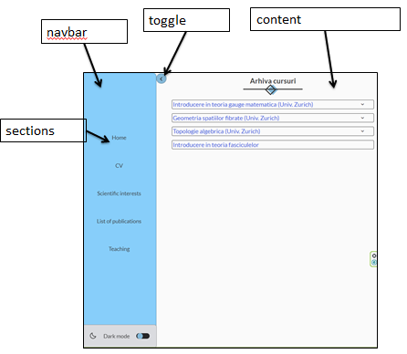

Pentru fiecare element din pagina se defineste un <div class="page-section">

Fiecare are un titlu optional se adauga separatorul definit din divurile cu clasele denumite line si geometric-box. Divul cu page-section-content se adauga textul cu tagurile <p> sau <a>. Aceste componente se reutilizeaza. 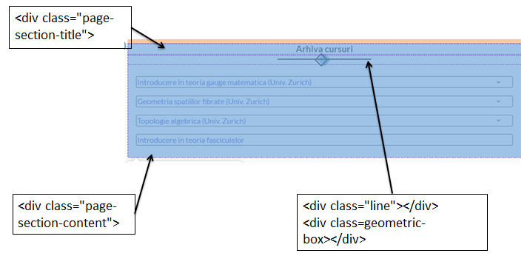

**Cv.json**

Pentru o actualizare mai usoara a datelor si a fi mai natural de modificat/actualizat datele am creat o structura dupa cum e descrisa mai jos:

-Pentru elementele scurte enumerabile din prima parte a cv se foloseste label si value inainte de valoarea care va fi afisata in pagina.

-Pentru elementele care sunt clasificate pe ani avem urmatoarea structura year va fi mereu in stanga (proprietate realizata din css), where este in dreapta (proprietate realizata din css) si este scris cu un font mai mare pentru a fi un fel de titlu.Daca se doreste specificarea unui subtitlu/paragraf descriptiv/informatii suplimentare se va adauga thesisTitle,iar pentru a mentiona alte date precum profesorii, in cazul cv, se va folosi advisors (daca sunt mai multi se pot pune intre [] cu virgula intre valori, iar in cazul proiectelor sunt denumite mai sugestiv in team).Daca se vrea adugarea de linkuri la un titlu dupa titlu se introduce link.

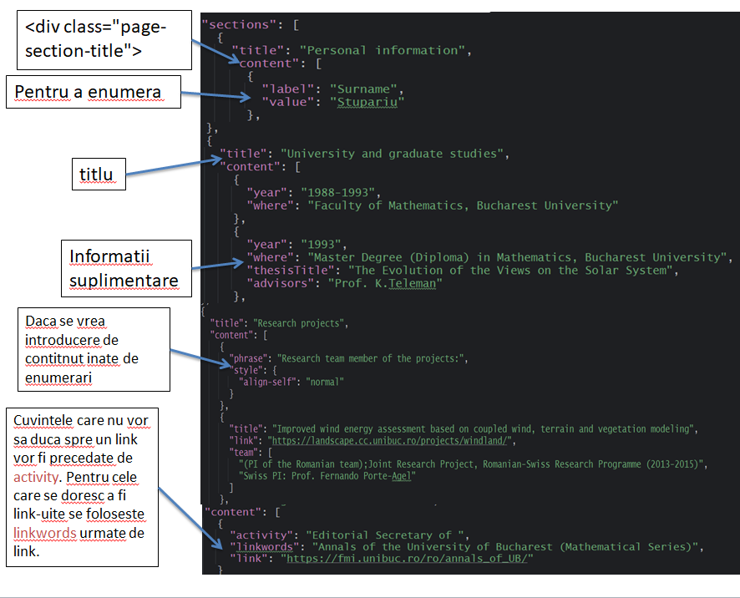

**Cv.js** – se ocupa de parsarea jsonului si afisarea in pagina

**Cv.css** – se ocupa de asezarea in pagina (pentru spatiere se va modifica margin-bottom iar pentru eliminare separator se va elimina border-bottom atat din .job cat si din .project)

**Publications.json**

La fel ca la cv s-a realizat un json pentru a fi mai usor de intretinut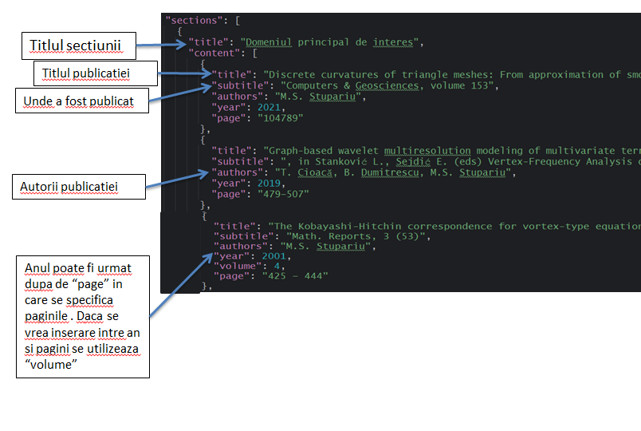

**Publications.js** – se ocupa de parsarea jsonului si afisarea in pagina (numerotarea este automata conteaza ordinea din json pentru a fi numerotate)

**Publication.css** - pentru schimbarea clorii textului se va modifica proprietatea color din clasa information n

**Teaching.html**

Pentru adaugare de cursuri care constau doar intr-un pdf se va folosi prima varianta pentru un curs mai complex sa va folosi a doua varianta.

Un div cu clasa „archive” (pentru stilizarea ) va cuprinde:

* un „a” cu link-ul catre pdf si se va folosi acelasi nume al pdf urmat de „_toggle” pentru „i”(este o iconita care deschide pdf corespunzator.Pentru a fi vizibil si in pagina se va pune „embed urmata de un id cu denumerea pdf urmat de „_pdf” , src care va avea ca valoare sursa si urmat de type=”application/pdf”.
* un „a” urmat de link-ul catre pagina (restul se omit)

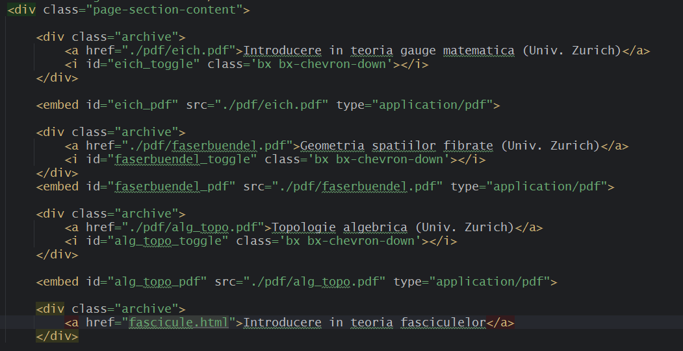

Prima varianta

A doua varianta